## Муниципальное бюджетное дошкольное образовательное учреждение детский сад комбинированного вида № 14 «Аленушка»



## ТВОРЧЕСКИЙ ПРОЕКТ

## по благоустройству участка детского сада

**старшей А группы**

**воспитатели:**

**Бердышева О.П.**

**Таштагол**

**2014**

## Пояснительная записка

Территория дошкольного учреждения – это его своеобразная визитная карточка. Как театр начинается с вешалки, так и детский сад начинается с территории. Любой посетитель, ступив на участок ДОУ, обращает внимание на его ухоженность. Если взгляд радуют разноцветные клумбы, чистые дорожки, аккуратные спортивные снаряды, вы сразу поймете, что здесь живут и работают люди, для которых детский сад не просто место работы, а родной дом, который хочется сделать уютным, комфортным, семейным. Коллектив ДОУ стремится сделать игровые площадки и участки не только красивыми, но и полезными в плане всестороннего развития детей с учетом сезонных изменений в природе.

Окружающая среда призвана обеспечить детям возможность развиваться, для этого ее необходимо создать. Таким образом, благоустройство решает задачи эстетического, умственного, нравственного и физического воспитания детей через знакомство с окружающим растительным миром; комфортных условий для прогулок детей.

Создание данного проекта ставило следующую цель: благоустройство и художественное оформление участков; активизация деятельности работников и родителей детского сада по благоустройству и озеленению территории, а также пропаганда лучшего опыта работы ДОУ по созданию развивающей среды из подручного материала на территории детского сада

Педагогический коллектив детского сада решил создать индивидуальный облик территории детского сада, поэтому и был организован конкурс «Лучший участок детского сада».

В мае 2014 г. в рамках конкурса «Лучший участок» нами воспитателями был разработан краткосрочный познавательно-оздоровительный проект.

**Сроки реализации проекта**:

(май 2014 –август 2014 гг.)

**Актуальность**

Предметно - развивающая среда - эффективное средство для формирования личности ребёнка, которая развивает и обогащает познавательные и эстетические возможности ребёнка.

**Цель проекта:**

Активизировать деятельность педагогов и родителей по созданию благоприятных условий для социально-личностного, познавательного, физического развития детей.

# Задачи:

-создание необходимых условий для воспитательно-образовательной работы с детьми и проведению оздоровительных мероприятий

-инновационный подход к оформлению территории участка

-создание условий организации режима дня

-организация совместной деятельности детей и взрослых для развития коммуникативных качеств у детей.

# ****План реализации проекта****

**этапы проекта:**

* Детальное обследование территории планирование, проектирование дизайна участка, расположение клумб, объектов на участке (схемы, чертежи).
* Привлечение родителей.
* Реализация проекта.

# План-схема участка старшая группа «А».



**1.Веранда.  
2.Клумба.  
3.Песочница.  
4.Стол.  
5.Дорожка здоровья.  
6.Спортивный бум.  
7.Клумба.**

# Ожидаемые результаты

благоустройство территории в соответствии с приоритетным направлением деятельности ДОУ;

* создание экосистемы детского сада;
* создание условий для охраны и укрепления здоровья детей;
* создание зон непрерывного озеленения привлечение родителей, общественности к благоустройству территории.

За время реализации проекта на территории нашего участка было создано:

Спортивный бум, на котором дети с удовольствием тренируются в равновесии, балансировки, ходьбе по ограниченной площади.

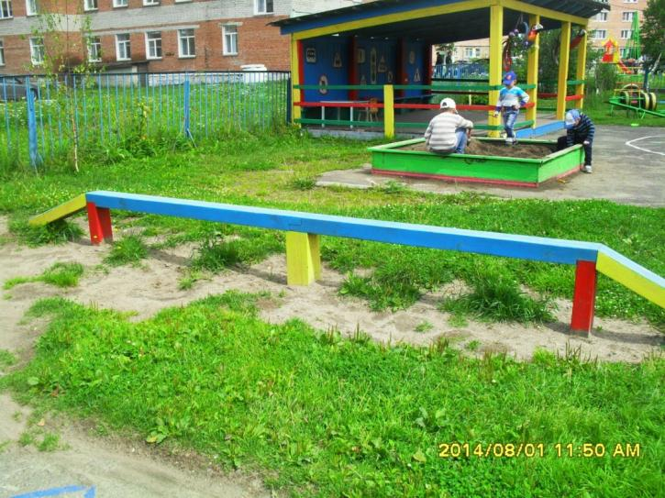

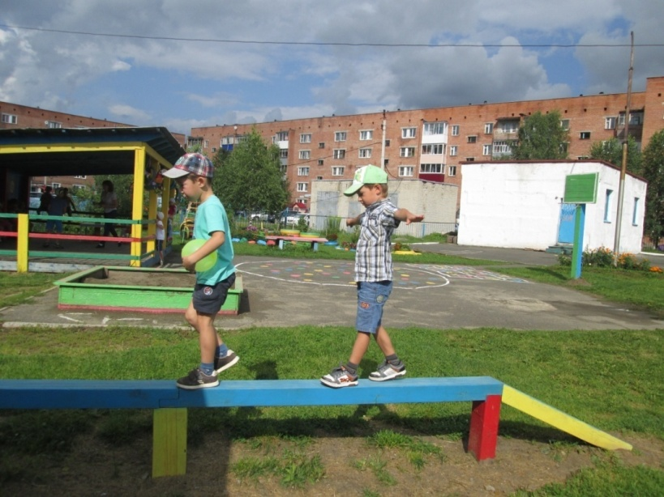

Большой деревянный стол и скамейки

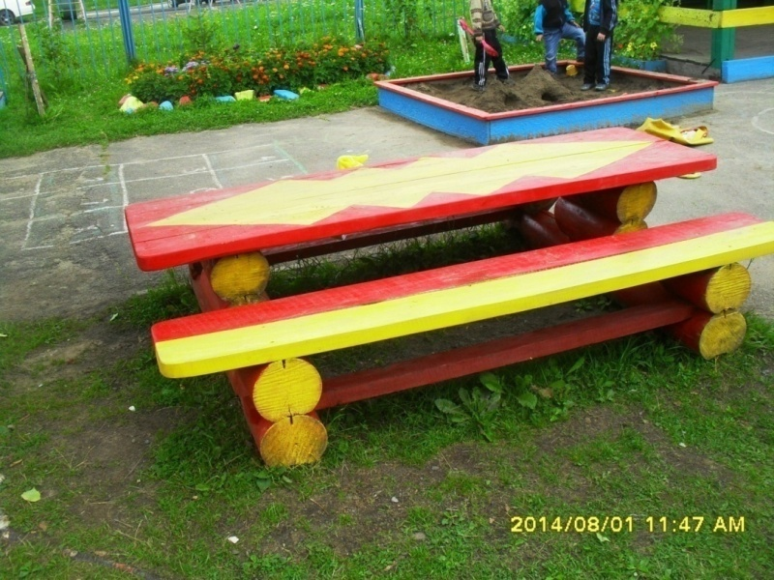

На участках появились сказочные герои мультфильмов.  
 Детям нравится играть среди «новых жителей», а воспитателям более творчески подходить к созданию игровых ситуаций.

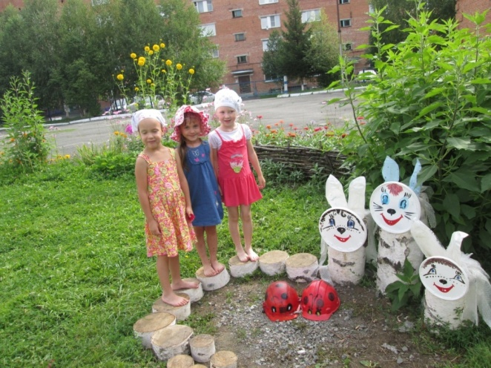

Уютная территория детского сада стала ещё привлекательнее с появлением новых клумб

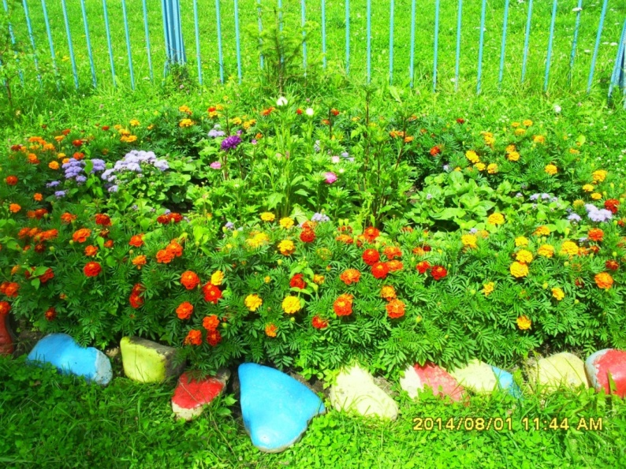

Большую пользу для физического развития оказала «Дорожка здоровья»,ребята с большой охотой и желанием бегали по ней босиком

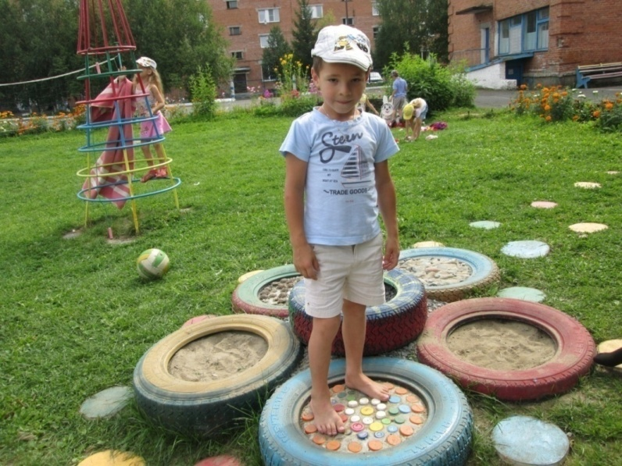

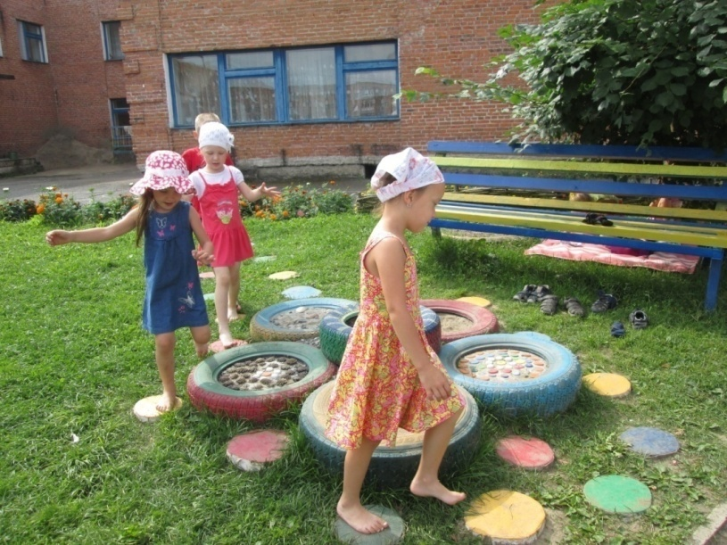

C удовольствием оформили нашу летнюю веранду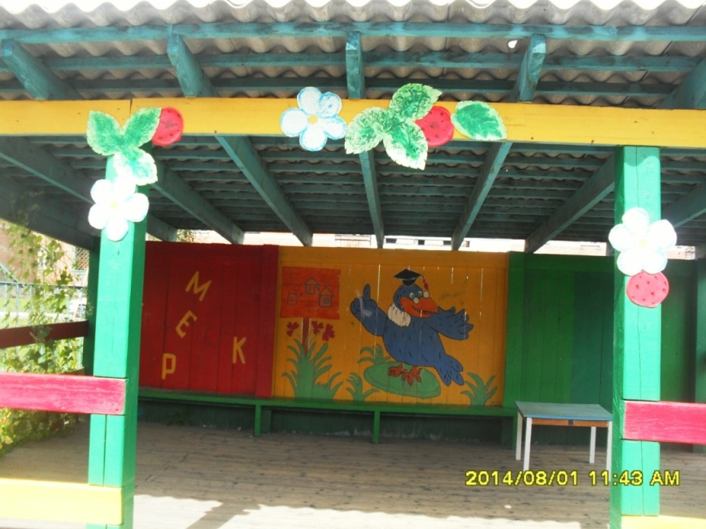

А в реализации нашего проекта большую помощь оказали наши родители

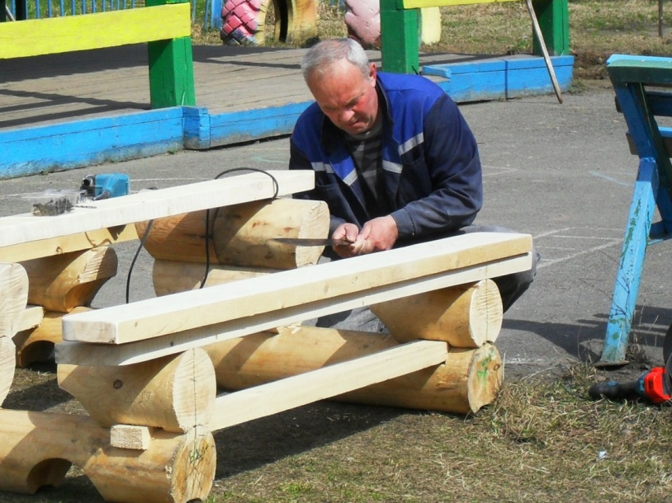

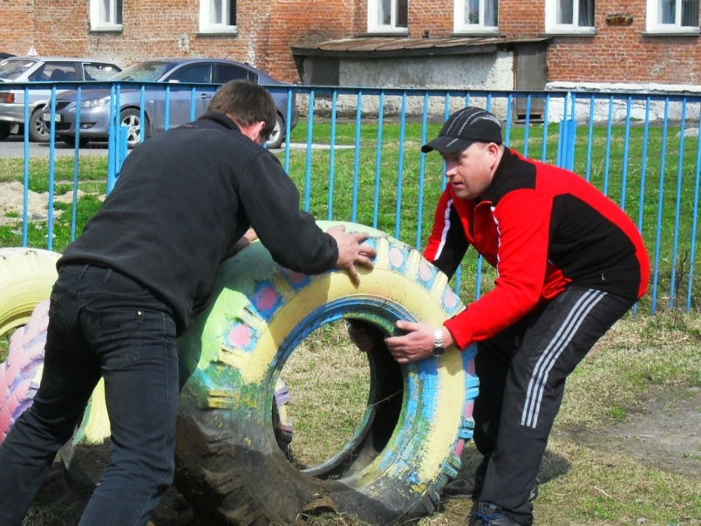

Яркая, красочная и сказочная территория детского сада развивает творчество детей, фантазию, воображение, наблюдательность и обогащает их знания об окружающем мире. А еще – помогает полюбить красоту родного края

Родители, принимающие участие в проектной деятельности дошкольного учреждения:

• наладили тесный контакт не только со своим ребёнком, но и с коллективом родителей и детей группы;

• получили возможность не только узнать о том, чем занимается ребёнок в детском саду, но и принять активное участие в жизни группы;

• смогли реализовать свои творческие способности.

Таким образом, проект благоустройства решает задачи эстетического, умственного, нравственного и физического воспитания детей через знакомство с окружающим растительным миром; комфортных условий для прогулок детей. А также используется в целях активизации творческого потенциала педагогического коллектива по созданию благоприятных условий для пребывания детей в дошкольных учреждениях, по формированию гражданской позиции воспитанников и обеспечения эстетики при благоустройстве территорий ДОУ.